MOÇÃO Nº 26/2020

Manifesta apelo ao Poder Executivo Municipal para intensificação de Obras de recuperação e tapamento de buraco em via pública, aberto pelo DAE, na Rua Amparo, defronte ao nº 213, no bairro São Joaquim, neste município.

Senhor Presidente,
Senhores Vereadores,

CONSIDERANDO que, este vereador foi procurado por moradores da Rua Amparo, no bairro São Joaquim, reclamando de buracos existentes na referida via pública, mais precisamente defronte ao nº 213.

CONSIDERANDO que, este vereador esteve in loco e pode constatar que a atual situação é critica, trazendo além de sujeira para frente das residências riscos também de acidentes.

CONSIDERANDO que é preciso resolver o problema o quanto antes, para evitar que ocorra acidentes e piore cada vez mais as condições da via pública supracitada;

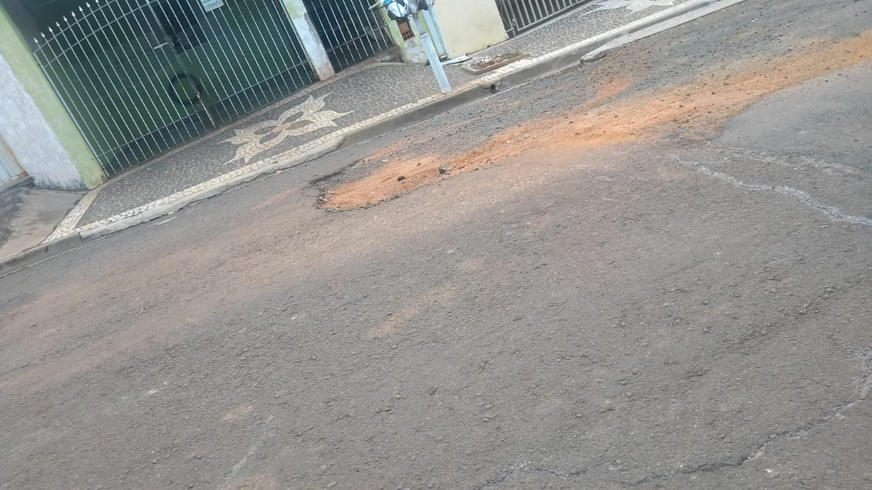

Ante o exposto e nos termos do Capítulo IV do Título V do Regimento Interno desta Casa de Leis, a CÂMARA MUNICIPAL DE SANTA BÁRBARA D’OESTE, ESTADO DE SÃO PAULO, apela ao Poder Executivo Municipal para intensificação da Operação “Tapa Buracos” aberto pelo DAE, na Rua Amparo, defronte ao nº 213, no bairro São Joaquim, neste município.

Plenário “Dr. Tancredo Neves”, em 17 de janeiro de 2020.

JESUS VENDEDOR

-Vereador-

